УОМО «Усть – Удинский район»
Муниципальное казённое общеобразовательное учреждение
Средне – Муйская средняя общеобразовательная школа
(МКОУ Средне – Муйская СОШ)

Муниципальный этап историко-краеведческого конкурса

«Горжусь тобой, моё Отечество!»

Номинация: «Битвы Великой войны».

(земляки – ветераны Великой Отечественной войны)

Михеев Иннокентий Филаретович

Автор работы:
Надымова Виктория
Ученица 7 класса
МКОУ Средне – МуйскаяСОШ
Село Средняя Муя
Усть – Удинского р – на
Иркутской области.

Руководитель-
Аронова Анастасия Михайловна
педагог– библиотекарь.

2025г.

Оглавление
Введение
1.Основная часть
1.1 Исследовательская работа
1.2 Рассказ о прадедушке
Заключение
Список использованных источников
Приложения

Введение
Прошла война, прошла страда
Но боль взвывает к людям:
Давайте, люди, никогда! не забудем.
Пусть память верную о ней
Хранят, об этой муке,
И наших внуков внуки.

Отгремели канонады Великой Отечественной войны. С той поры прошло много лет. Война не щадит никого. Четыре долгих года шла война.
За это время:
Сколько бы людей стали счастливыми?
Сколько бы детей родилось?
Сколько бы домов построили?
Сколько бы хлеба посадили и убрали?
Как далеко бы ушла наука?
Как много бы выросло цветов и деревьев?
Никто на этих вопросы не знает ответов. Потому что виной всему стала война.
Война - это большое потрясение для нашей страны, это большие потери, это чрезвычайный героизм русского народа. К сожалению, нам, молодому поколению, сложно прочувствовать всю трагедию тех дней, когда за каждый шаг по фронтовой дороге заплачено кровью. Поэтому очень важно, что живы ещё свидетели тех страшных лет, которые могут нам повествовать о том времени. Ведь без прошлого нет настоящего.
Нужно ли молодому поколению 21 века знать о событиях тех лет, о судьбе конкретных людей?
Я уверен, что нельзя забывать об ужасах войны, о страданиях людей, о смерти миллионов. Это было бы преступлением перед павшими и ныне живущими, преступлением перед будущим. Помнить о Великой Отечественной войне, о героизме и мужестве солдат, бороться за мир-обязанность всех живущих на Земле.
Война закончилась много лет назад, а память о ней живет до сих пор. И будет жить всегда, пока мы будем о ней говорить, и чтить память о погибшим на этой войне.
Цель исследовательской работы: на примере биографии моего прадеда Михеева Иннокентия Филаретовича, показать мужество, героизм, любовь к Родине, стойкость советского солдата.
Задачи:
1) Изучить документальные источники об истории моей семьи.
2) Определить роль моей семьи в истории Великой Отечественной войны.
3) Привлечь внимание моих сверстников к изучению истории Родины.
4) Проследить военную и трудовую биографию моего прадеда.
5) Собрать фото и документальный материал.
Предмет исследования:
Записи из семейного архива, фотоматериалы, личные документы Иннокентия Филаретовича, наградные листы.
Объект исследования:
Биография моего прадеда Михеева Иннокентия Филаретовича, ветерана Великой Отечественной войны.
Методы исследования:
Изучение и анализ семейных фото, документальных источников и Интернет-ресурсов, воспоминания и рассказы моего прадеда.
Источники исследования:
При написании работы использованы неопубликованные источники, которые хранятся в личном архиве семьи. Они помогли воссоздать биографические данные. Были изучены: записи из семейного архива, фотоматериалы, личные документы: военный билет, удостоверения на медали и ордена, благодарности, наградные листы, свидетельство о заключении брака, трудовая книжка.
Гипотеза:
Наши деды и прадеды отстояли мир, а мы, юное поколение, должны сохранить его! Только народ, который знает и помнит свою историю, традиции, героев достоин свободы и независимости.
Если мы сохраним память о наших ветеранах - участниках Великой Отечественной войны, то мы больше будем любить свой родной край и гордиться такими людьми, которые отстояли мир на нашей земле. Если жизненный путь человека достойный, то он может и должен служить образцом для подражания молодого поколения.
Актуальность темы:
Считаю данную тему актуальной, так как:
во-первых, каждый год 9 мая наша страна празднует День Победы - тот самый день, когда советский народ ценой огромных потерь одержал великую победу над фашистами в годы Великой Отечественной войны.
во-вторых, к сожалению, всё меньше остаётся живых свидетелей тех событий. Поэтому наша задача – собирать, изучать и хранить материал о людях, защищавших нашу Родину.
в-третьих, я считаю, что каждый человек должен знать свою родословную: жизненный путь своих дедов и прадедов, а затем свои знания передавать будущим поколениям.
в-четвёртых, мы пополняем наш музей историями о судьбах тех, кто воевал в годы Великой Отечественной войны.
в-пятых, для меня очень важно, чтобы осталась память о прадедушке не только в виде нескольких фотографий, наград и грамот, а как целый рассказ, построенный на основе документов.
Практическая значимость работы:
Возможность использования материалов в работе краеведческого музея нашей станицы, на классных часах, во внеклассной работе.

Основная часть
1.1. Исследовательская работа
Найти достоверную информацию достаточно сложно, а без соответствующих знаний практически невозможно. Поэтому моя работа предусматривала несколько этапов:
Первый этап – теоретический - заключался в изучении литературы для расширения историко-культурного кругозора, необходимого для грамотного выполнении работы, сбор информации, обработка результатов.
Второй этап – практический - заключался в изучении биографии прадедушки.
1.2 Рассказ о прадедушке
Великая Отечественная война в каждой семье оставила свой след. Кто-то не вернулся с войны – и семья получила похоронку. А кто-то вернулся раненый или инвалидом. Так и в нашей семье – мой прадедушка Михеев Иннокентий Филаретович был ранен 4 раза.
К началу войны в семье Михеев было уже пятеро детей. Старшему – 10 лет, младшему 10дней. Мирная жизнь складывалась, как и у большинства в то время, из работы в коммуне, затем в колхозе. 5 лет председательствовал во вновь организованном «Охотнике». А после его реорганизации никуда не поехал с Дальней Муи, остался бригадиром.
На фронт его забрали едва ли не самым первым из деревни. Боевое крещение рядовой пехоты 210 стрелкового полка Михеев принял в боях под Москвой. И здесь же в октябре – первое тяжелое ранение.
После госпиталя – курсы санинструкторов и опять уже в новом качестве «медбрата» на передний край. Те бои под Ржевом помнятся всю жизнь. Бывали дни, когда выносить из - под огня приходилась до четырёх десятков человек раненых. Сам получил четыре ранения, три раза отделался сравнительно легко. А вот в четвёртый был буквально изрешечен девятью осколками. Четыре из них – остались в его теле. Война – это не только смерть и боль, это еще и крепкое братство.
После этого военная судьба солдата Михеева, сделала еще один крутой поворот и Иннокентий Филаретович попадает в 31-й краснознаменный топографический отряд. В нем и прослужил оставшиеся до конца войны два года. Весть об окончательном разгроме врага застала его в Кёнигсберге.
Такую вот нелегкую, но значимую жизнь прожил мой прадед – во имя Родины, во имя Страны Великой.
За всё время, пока прадедушка служил, он получил множество орденов и медалей. Но, к сожалению, они бесследно исчезли и не дошли до наших дней.
Прадедушки Кеши нет уже 30 лет, но моя семья никогда не забудет о том, что он и миллионы других солдат, воевавших в годы Великой Отечественной войны, спасли весь мир от фашизма.

Заключение
Для каждого человека семья – это самое ценное, что есть в жизни.
Человек должен не только знать родственников, но знать историю своего рода. История семьи – это корни, без которых человек не может существовать. История рода не обрывается, она продолжается в детях. А значит, и в памяти семейной. Историю творят не только герои, но и простые люди.
Я очень горжусь своим прадедушкой. Мне интересно узнавать историю его жизни. Как капля в море, как песчинка в пустыне, так и моя семья – это одна из миллионов страниц очень интересной и увлекательной книги под названием « История России».
Сохранить память о наших предках, о событиях минувших лет нам помогает краеведческий музей нашей станицы. Здесь создан зал боевой славы, где собраны бесценные вещи времён Великой Отечественной войны: боевые награды, фотографии героев-земляков, фронтовые письма, военная одежда.
Сегодня мы пользуемся всеми благами и не задумываемся, какой ценой они достались нашему народу.
А чтобы жить с честью, нужно, чтобы память не умерла, знать свою историю, помнить о тех, кто воевал и ещё жив, и тех, кто погиб за нас с вами, каждый день, а не просто поздравлять 9 мая, а потом на год забывать их снова. Помните – любить Россию - значит гордиться Россией, жить в России, помнить о России и конечно, верить в Россию!
Мы будем защищать и беречь свою землю, чтобы больше никто не посмел к нам прийти с войной. Поэтому на классных часах мы часто вспоминаем слова великого русского полководца Александра Невского:
«Идите и скажите всем в чужих краях, что Русь жива. Пусть без страха жалуют к нам в гости. Но кто к нам с мечом придёт – тот от меча и погибнет. На том стояла, и стоять будет Русская земля». Эти слова высечены на одном из памятников в г. Минске в Белоруссии. И пока мы будем помнить героические подвиги своих дедов и прадедов, гордиться ими, будем так же любить и защищать свою Родину, никакой враг не посмеет нас потревожить. Я горжусь тем, что мой прадед с честью прошел все испытания, которые выпали на его долю. Я обязательно расскажу о его героическом подвиге своим детям, чтобы не прервалась нить истории, чтобы они тоже помнили и гордились.

Список использованных источников
1. Летопись Великой Отечественной войны 1941-1945г.г. Москва «Молодая Гвардия» 1985
2. Семейные фотоальбомы.
3.Сохранившиеся письма, документы, награды.
Интернет-ресурсы:
1. http://www.litra.ru
2. https://ru.wikipedia.org/wiki/Великая_Отечественная_война
3.http://podvignaroda.mil.ru

Приложения
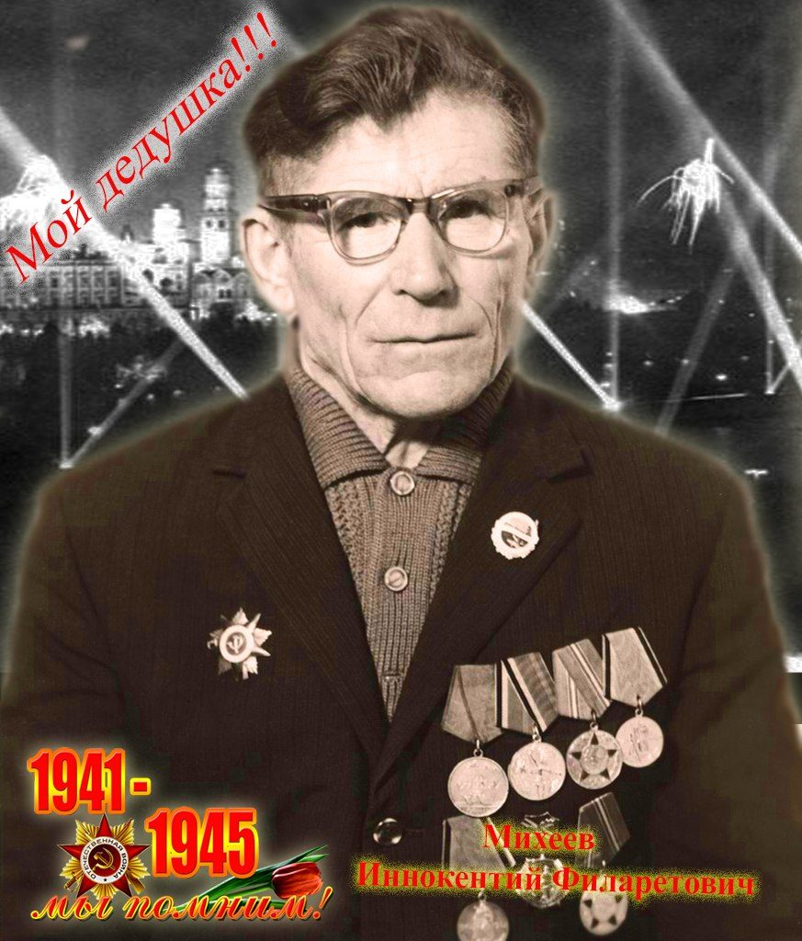
Михеев Иннокентий Филаретович
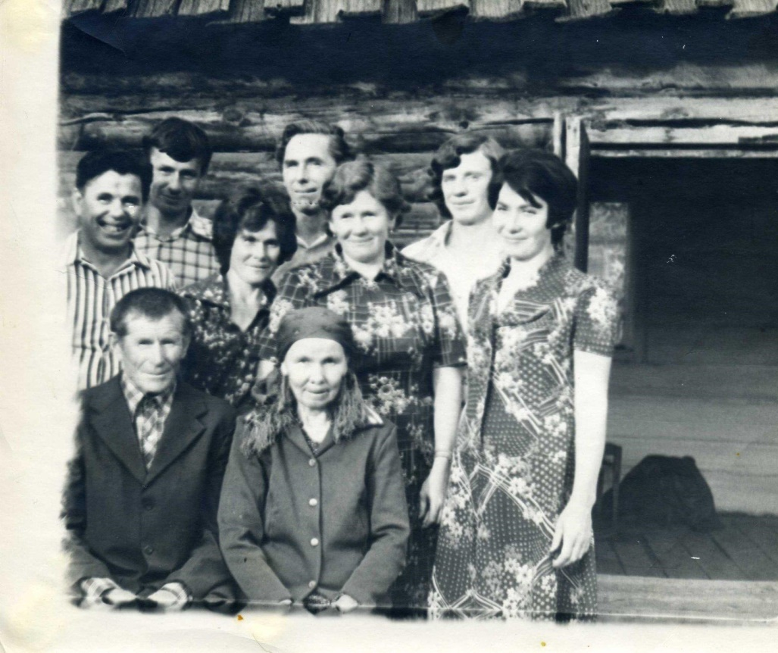
Семья Михеевых 1980 год
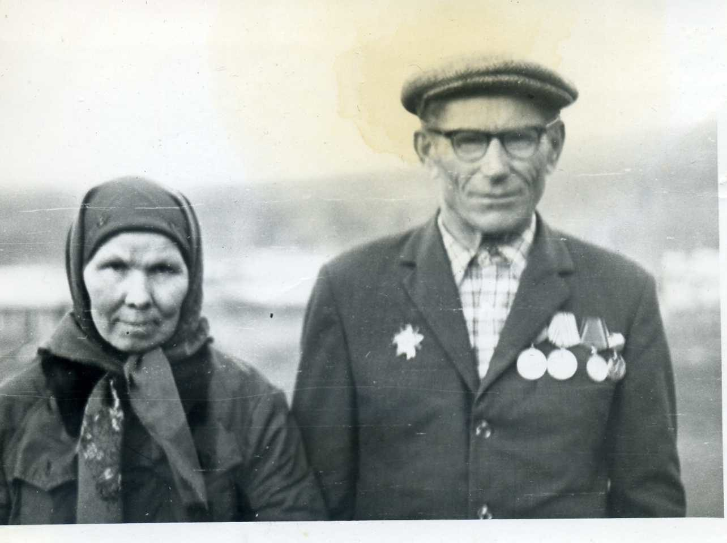
Михеев Иннокентий Филаретович и его супруга
Михеева Василиса Николаевна
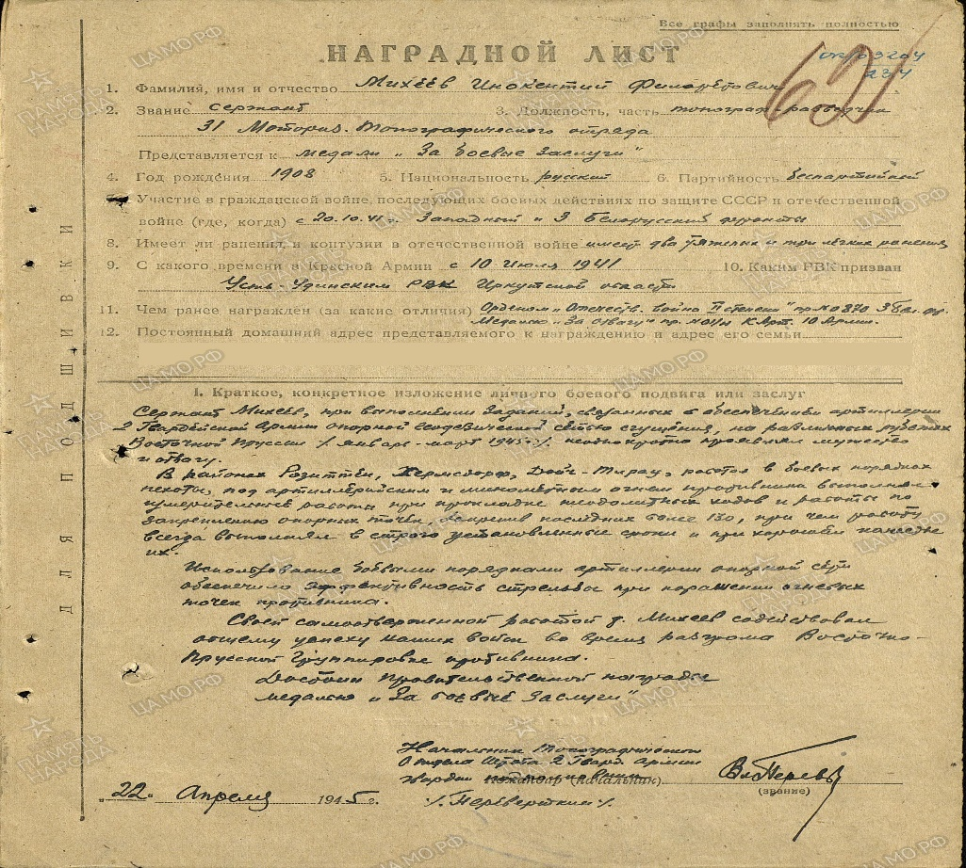
Наградной лист
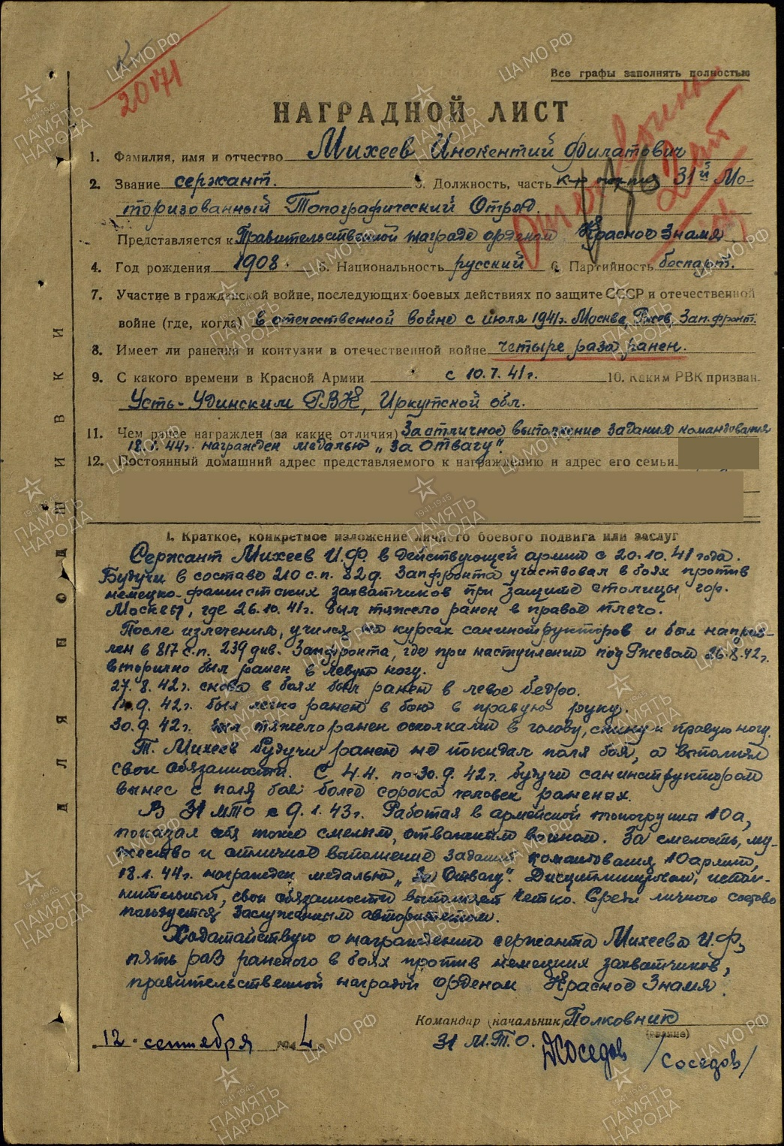
Наградной лист
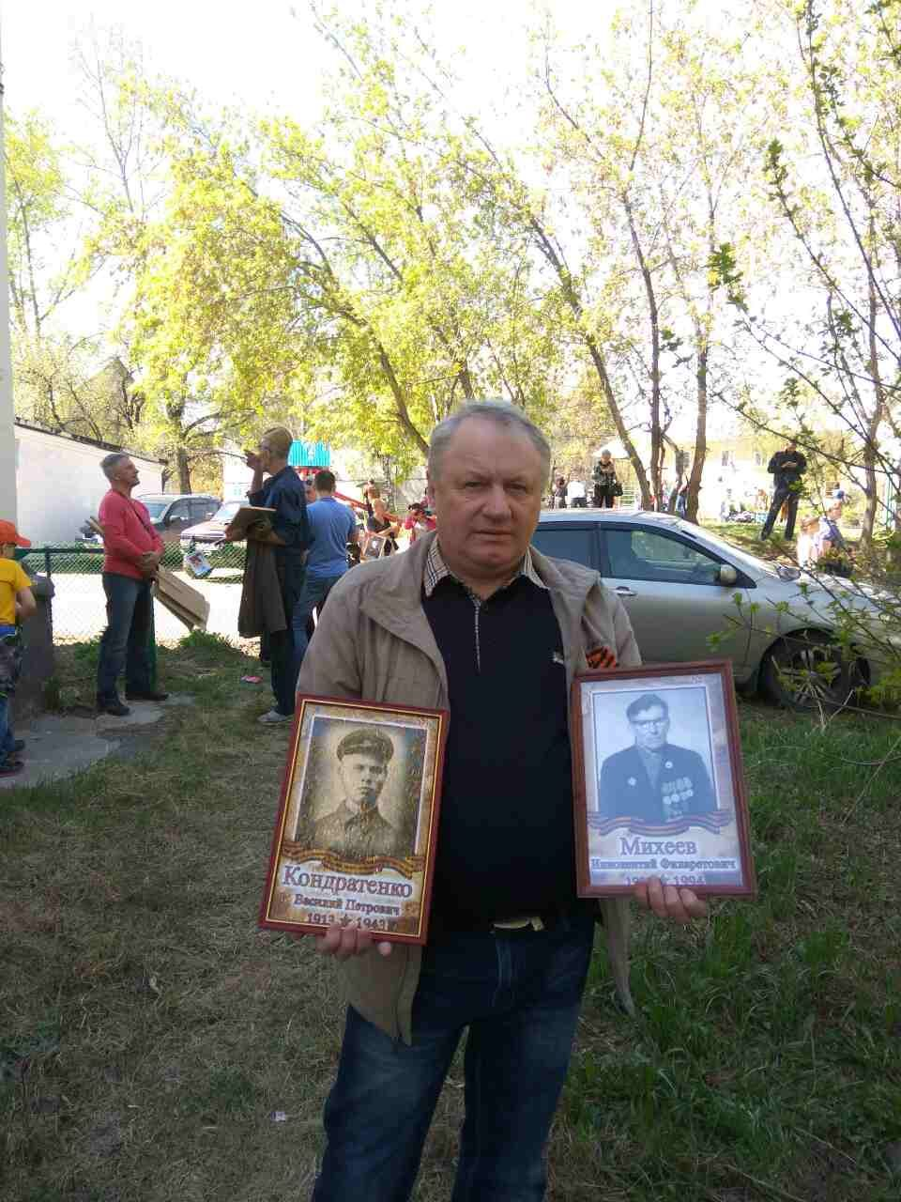
Первый внук-Валентин

